共点力的平衡

教学目标
1.进一步理解共点力作用下物体的平衡条件，并能分析和计算共点力作用下物体的平衡问题。
2.力求掌握解决共点力平衡问题的基本思路和方法，会正确选择研究对象，进行受力分析，画出物体的受力图。
二、教学重点
共点力作用下物体平衡的特点及一般解法。
三、教学难点
三力作用下的动态平衡问题。
教学过程
共点力: 几个力都作用于物体的同一点,或者它们的延长线交于同一点,这几个就叫做共点力.
共点力作用下物体所受的合力为零是物体平衡的条件。物体的平衡条件具有广泛的实际应用，因此对解决平衡问题一般方法的掌握具有十分重要的作用。
- 应用共点力平衡条件解题的一般方法和步骤
- 确定研究对象
合理选择研究对象是解决平衡问题的关键，它关系到能否作出解答或能否顺利地解
答。研究对象的选取可以是一个物体，一个结点，或一个系统（相互作用物体的全体）。通常在分析外力对系统的作用时，用整体法，在分析系统内部物体之间相互作用力时，用隔离法。
2. 对研究对象正确受力分析，并作出受力图
正确进行受力分析是正确分析物理过程或物理状态的前提，是解决力学问题的基本能力要求，受力分析通常按以下步骤进行，首先确定研究对象（受力分析物体），然后按已知力、场力（引力场、电场、磁场）、弹力（拉力、压力、支持力）、摩擦力的顺序来分析。
3. 判定研究对象是否处于平衡状态
共点力作用下的物体如果处于平衡状态，则物体保持着静止状态或匀速直线运动的状态
例:根据概念来判断下面的物体是否处于平衡状态:
（1） 静止在水平面上的木箱
（2） 平直马路上在牵引力作用下匀速前进的卡车
（3） 用细线悬挂在天花板上的静止小球
（4） 刹车后停下来了的汽车
（5）用细线悬挂在天花板上的静止小球，在剪断细 线的瞬间
（6） 竖直上抛达到了最高点的小球(不计空气阻力)
总结：(1) 平衡状态的运动学特征:加速度为零
(2) “保持”某状态和“瞬时”某状态有区别
4. 运用平衡条件，选择合适的方法列出平衡方程解题。
若物体受力较多时，一般可选用力的正交分解法，即建立直角坐标系。将各力分解到两互相垂直的坐标轴上，然后根据F_{x}=0，F_{y}=0列等式解题。
【例1】：长方形木块静止在倾角为θ的斜面上，那么木块对斜面作用力的方向（ ）
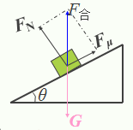
A. 沿斜面向下
B. 垂直斜面向下
C. 沿斜面向上
D. 竖直向下
对有些问题，我们也可采用根据力的作用效果分解后根据平衡条件解题，对三力平衡的问题，常用三力组成封闭三角形的特征，利用三角形方面的数学知识来求解。
5. 视问题的要求，对结果做出说明或讨论。
- 跟摩擦力有关的平衡问题
这类问题是指平衡的物体受到了包括摩擦力在内共点力的作用。在共点力平衡中，当物体虽然静止但有运动趋势时，属于静摩擦力；当物体滑动时，属于滑动摩擦力，由于摩擦力的方向要随运动或运动趋势的方向发改变而改变，静摩擦力大小还可在一定范围内变动，因此包括摩擦力在内的平衡问题常常需要多讨论几种情况，要复杂一些，因此做这类题目时要注意两点：
1. 由于静摩擦力的大小和方向都要随运动趋势的改变而改变，因此维持物体静止状
态所需的外力允许有一定范围；又由于存在着最大静摩擦力，所以使物体起动所需的力大于应大于某一最小的力。总之，包含摩擦力在内的平衡问题，物体维持静止或起动需要的动力的大小是允许在一定范围内的，只有当维持匀速起动时，外力才需确定的数值。
2. 由于滑动摩擦力F=μF_{N}，要特别注意题目中正压力F_{N}的大小的分析和计算，防
止出现错误。
【例2】A、B、C三个物体质量分别为M、m、m₀，作如图4-2-1所示的连结，绳子不可伸长，且绳子质量、滑轮的摩擦均不计，若B随A一起沿水平桌面做匀速运动，则可以断定（ ）
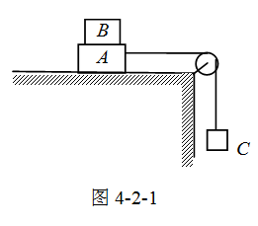
- 物体A与桌面间有摩擦力，大小为m₀g
- 物体A与B间有摩擦力，大小为m₀g
- 桌面对A、B对A都有摩擦力，两者方向相同
- 桌面对A、B对A都有摩擦力，两者方向相反，合力大小为m₀g
【解析】A、B一起做匀在速运动，它们所受的合外力必为零。为了分析A、B之间的作用力，必须把A、B隔离开来，可先分析受力情况比较简单的物体B。B在水平方向只可能受A对它的摩擦力作用，除此之外，没有其它物体对B施加水平方向的作用力，而由B做匀速直线运动可知，B在水平方向上受合力必为零，所以B不可能受到A施加的摩擦力作用。对于A物体在水平方向与绳子相连，而绳子系着C物体匀速运动所以绳子的拉力等于C的重力大小，故绳子对A物体施加一水平向右的拉力作用，大小为m₀g，要使A物体平衡，桌面需要对A施加一水平向左的摩擦力作用。本题的正确选项应为A。
- 三个共点力作用物体平衡的特点及解法
如图4-2-2所示，物体在共点力F₁、F₂、F₃作用下处于平衡状态，则此时F₂和F₃的合力$F_{1}^{′}$与F₁大小相等，方向相反，且在同一条直线上。将力F₁、F₃平移可得图4-2-3所示图形，可以看出，这三个力首尾相接，组成一个封闭的三角形。利用这个规律解题时，常可以提高片面几何的知识去解答一些物体的平衡问题，显然较为简便。
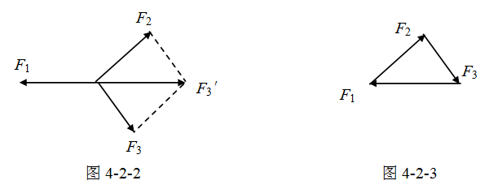
在同一 平面内的三个非平行力，当三力平衡时，三力作用线必交于一点，达到共点平衡，因为取二相交的合力，必须与第三个力等值反向且在一条直线上，物体才没有平移及转动。
【例3】如图4-2-4所示，左一细绳C点系住一重物P，细绳两端A、B分别固定在墙上，使AC保持水平，BC与水平方向成30°角。已知细绳最大只能承受200N的拉力，那么C点悬挂物体的重量最多为________N。这时细绳的________段即将拉断。
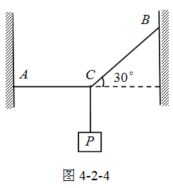
【解析】首先进行受力分析：以结点C为研究对象，它受重物P竖直向下的拉力F=G，设绳BC作用C点的拉力为F₁，绳AC作用C点的拉力为F₂，这是一道典型的共点力平衡问题，解题方法很多，在这里给读者介绍几种常用的方法，希望读者细心体会它们的物理本本质及解题技巧，
解法一：力的合成法
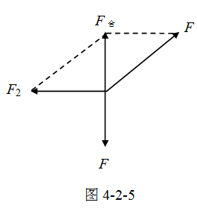
根据一个物体受三个力的作用处于平衡状态，则三个力的任意两个力的合力大小等于第三个力的大小，方向与第三个方向相反。如图4-2-5所示，在图中可得出F₁和F₂的合力竖直向上，大小等于F，由三角函数关系可得出
F_{合}=F₁sin30°
F₂=F₁cos30°
F_{合}=F=G
设达到最大值200N时，可得
G=100N，F₂=173N
由此可看出BC的张力达到最大时。AC绳的张力还没有达到最大值。在该条件下，BC段绳子即将断裂。
设F₂达到最大值200N时，可得G=115.6N，F₁=231.2N>200N
由此可看出AC的张力达到最大时，BC绳的张力已经超过其最大承受能力。在该条件下BC绳子早已断裂。
从以上分析可知，C点悬挂物体的重量最多为100N，这时细绳BC段即将断裂。
解法二：正交分解法
如图4-2-6所示，将F₁拉力按水平x轴和竖直方向y轴两个方向进行正交分解，由力的平衡条件可得
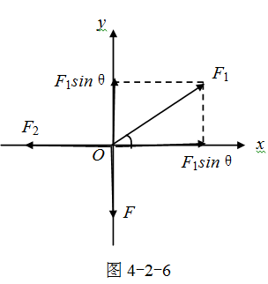
F₁sin30°=F=G
F₂=F₁cos30°
以下分析过程同解法一，此处从略
解法三：矢量三角形
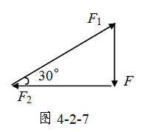
根据力合成的三角形方法，可得F₁和F₂的合力F与F_{合}大小相等，方向相反。由此得出物体在三个共点力作用下的普遍适用法则：若三个力的合力为零，则将三个力首尾依次连接可做出一个封闭三角形。
如图4-2-7所示，可求出F=sin30°，F₂=F₁cos30°

以下分析过程同解法一，此处略去。
【总结】共点力作用下物体平衡的解法有多种，但每种解法都以F_{合}=0为根据，一般以将力正交分解后，按F_{x}=0，F_{y}=0求解较为简单。
【作业】略

